附件：
安徽寰宇建筑设计院简介

寰宇建筑设计院自一九九四年正式成立，目前具有建筑工程设计甲级资质、城乡规划设计乙级资质、人防工程设计乙级资质、风景园林工程设计乙级资质、电力行设计丙级资质，是本地区最具实力的股份制设计机构，是本省设计龙头企业美誉品牌。

寰宇建筑设计院多年来一直专注于规划设计、建筑设计、人防设计、供配电设计、幕墙设计、钢结构设计、改造和加固设计、景观设计、室内设计、绿建咨询、BIM设计等诸多领域的研究，提供从项目可行性研究、方案设计、初步设计、施工图设计的全过程建筑设计及咨询服务，并一直在为创造超越客户期望的产品而努力，先后为数百家优秀客户提供了专业完善的技术服务，多项作品获奖。赢得了良好的社会口碑和声誉。

寰宇建筑设计院目前拥有近500名设计及管理人员，凝聚着众多建筑设计行业权威专家。通过外部引进及高效的内部人才培养机制，积累了一大批经验丰富的项目负责人、主创建筑师、工程主持人、专业负责人和各级管理人才，组成了对设计服务全过程有深刻理解的成熟、极富综合竞争力的方案、施工图、专项设计团队。寰宇建筑设计院具备完善的企业管理制度和人才晋升机制，为人才的职业发展提供广阔的发展平台。

在此

热烈欢迎各位校领导、老师们莅临我院指导

热烈欢迎同学们莅临我院实习、就业

谢谢！

安徽寰宇建筑设计院

2021年5月10日
安徽寰宇建筑设计院经典设计作品展示

经典设计作品：合肥市东部新城核心区城市设计 22.8平方公里
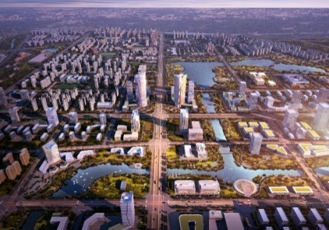
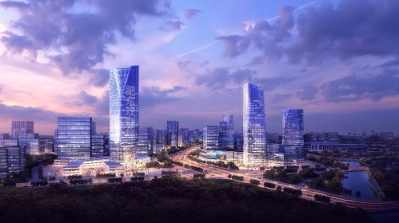
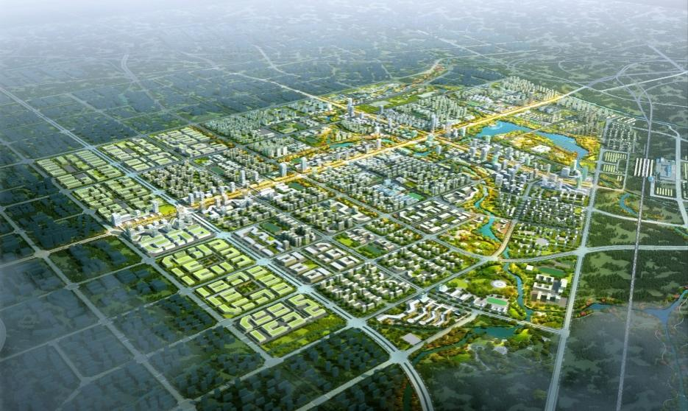

经典设计作品：合肥·大地国际学校
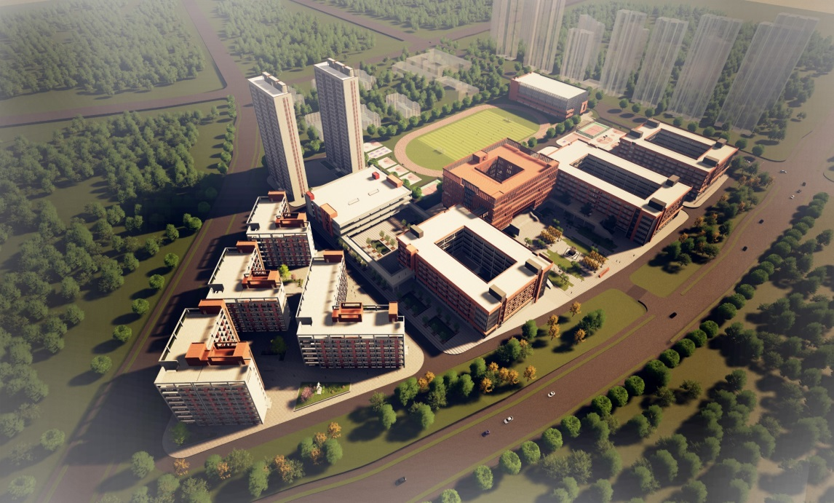
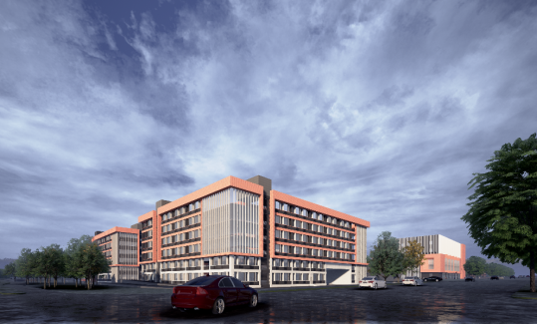
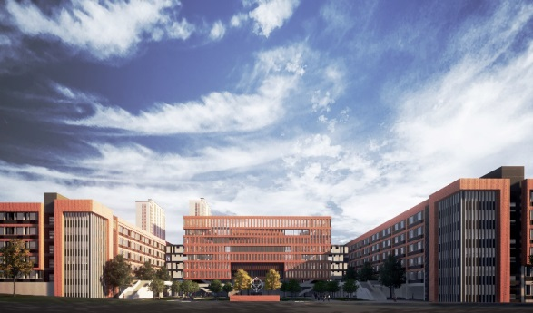

经典设计作品：六安恒大御景湾六期五星级超高层酒店
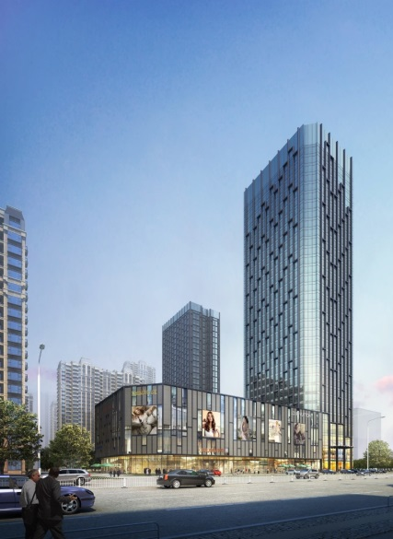
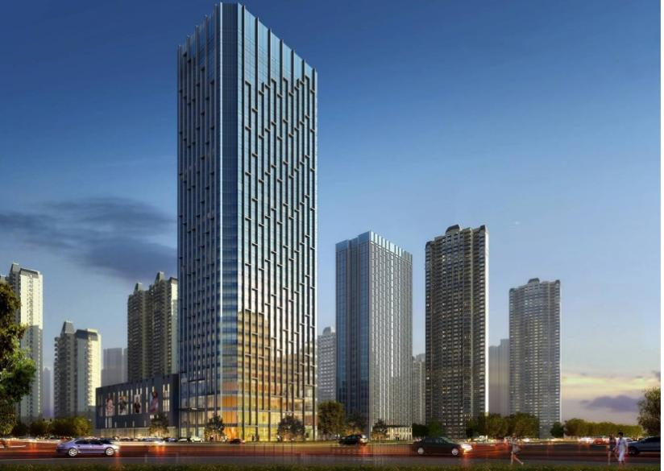

经典设计作品：合肥蜀山·半边街
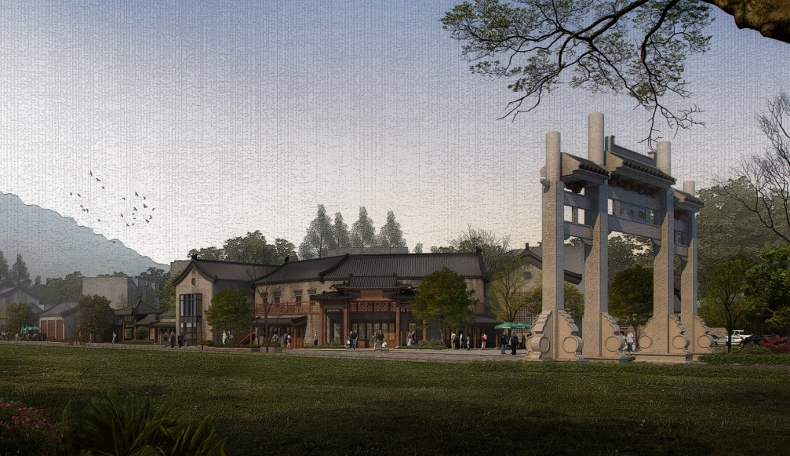
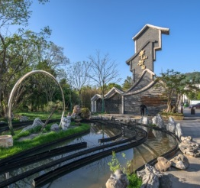

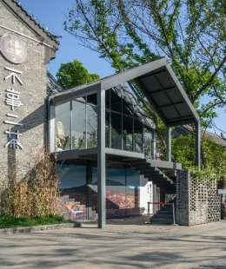

经典设计作品：合肥·水源故里（淝河之源）EPC项目
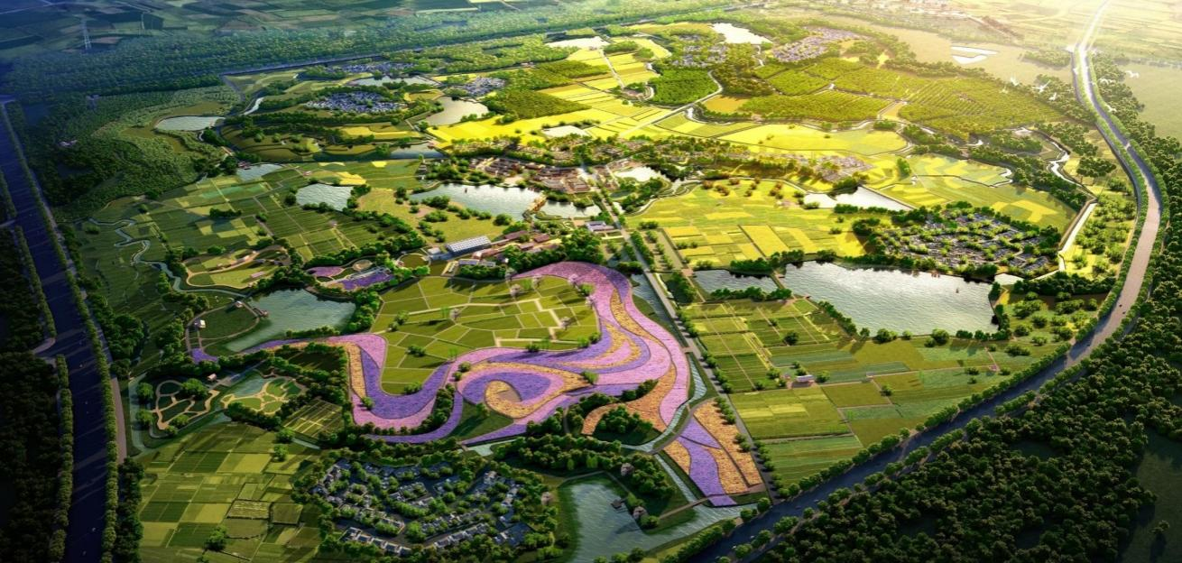

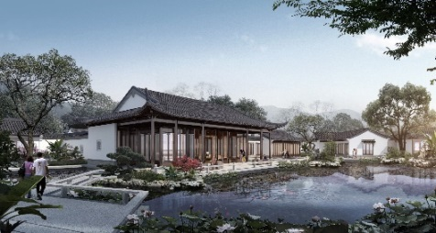
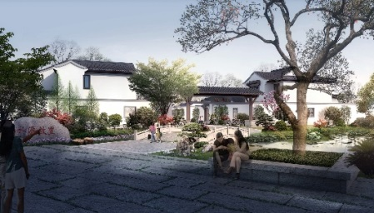
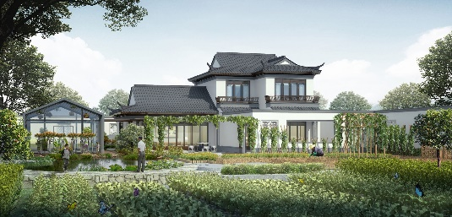

经典设计作品：合肥·绿城翡翠玫瑰园
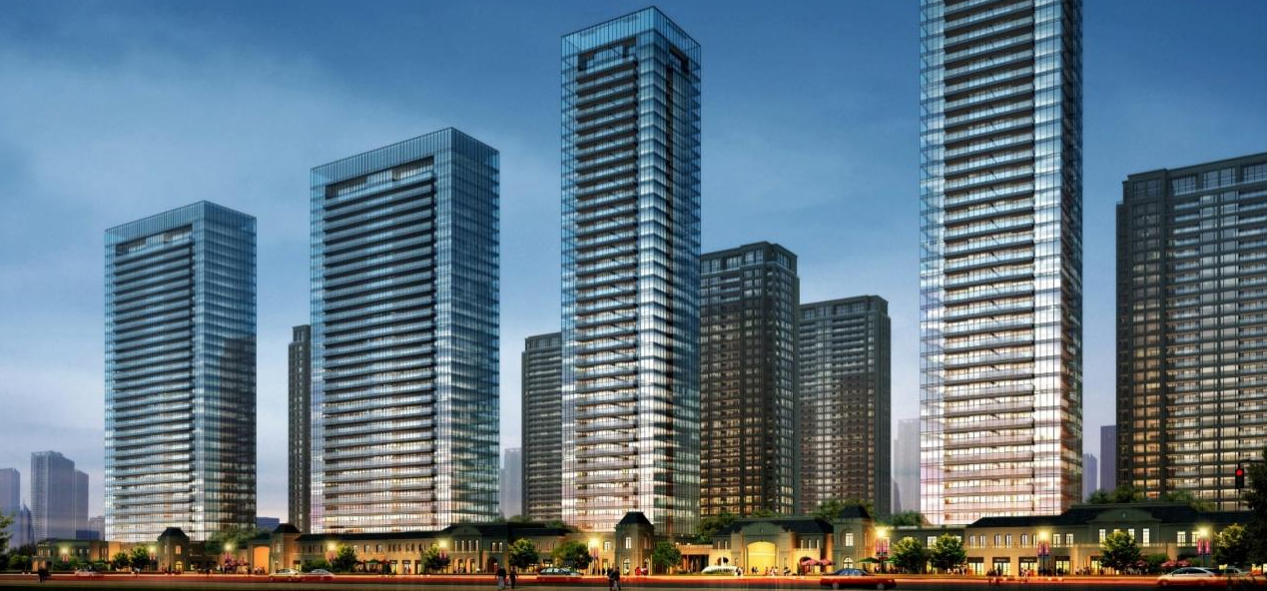

经典设计作品：合肥·华润凯旋门一、二、三期
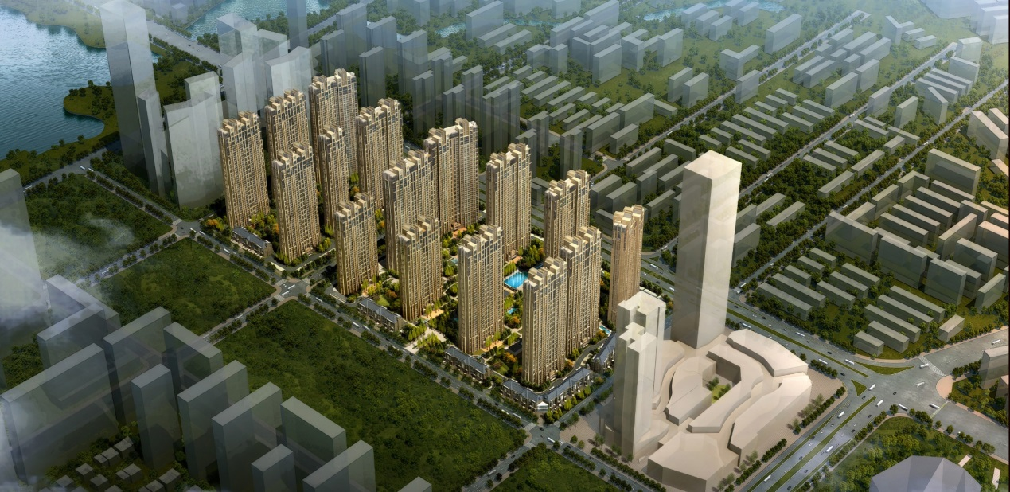

经典设计作品：六安·凤凰湖公园景观设计

经典设计作品：六安·凤凰湖公园景观设计
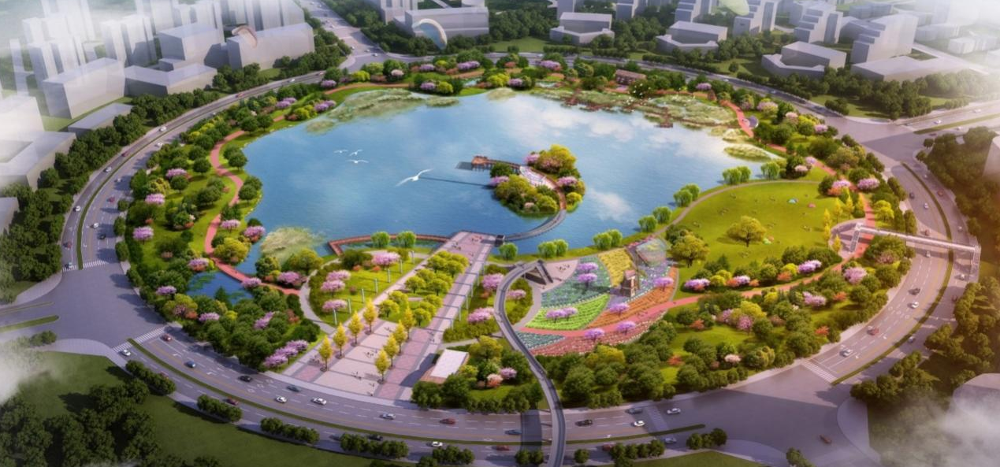

经典设计作品：合肥·百利广场电力设计
